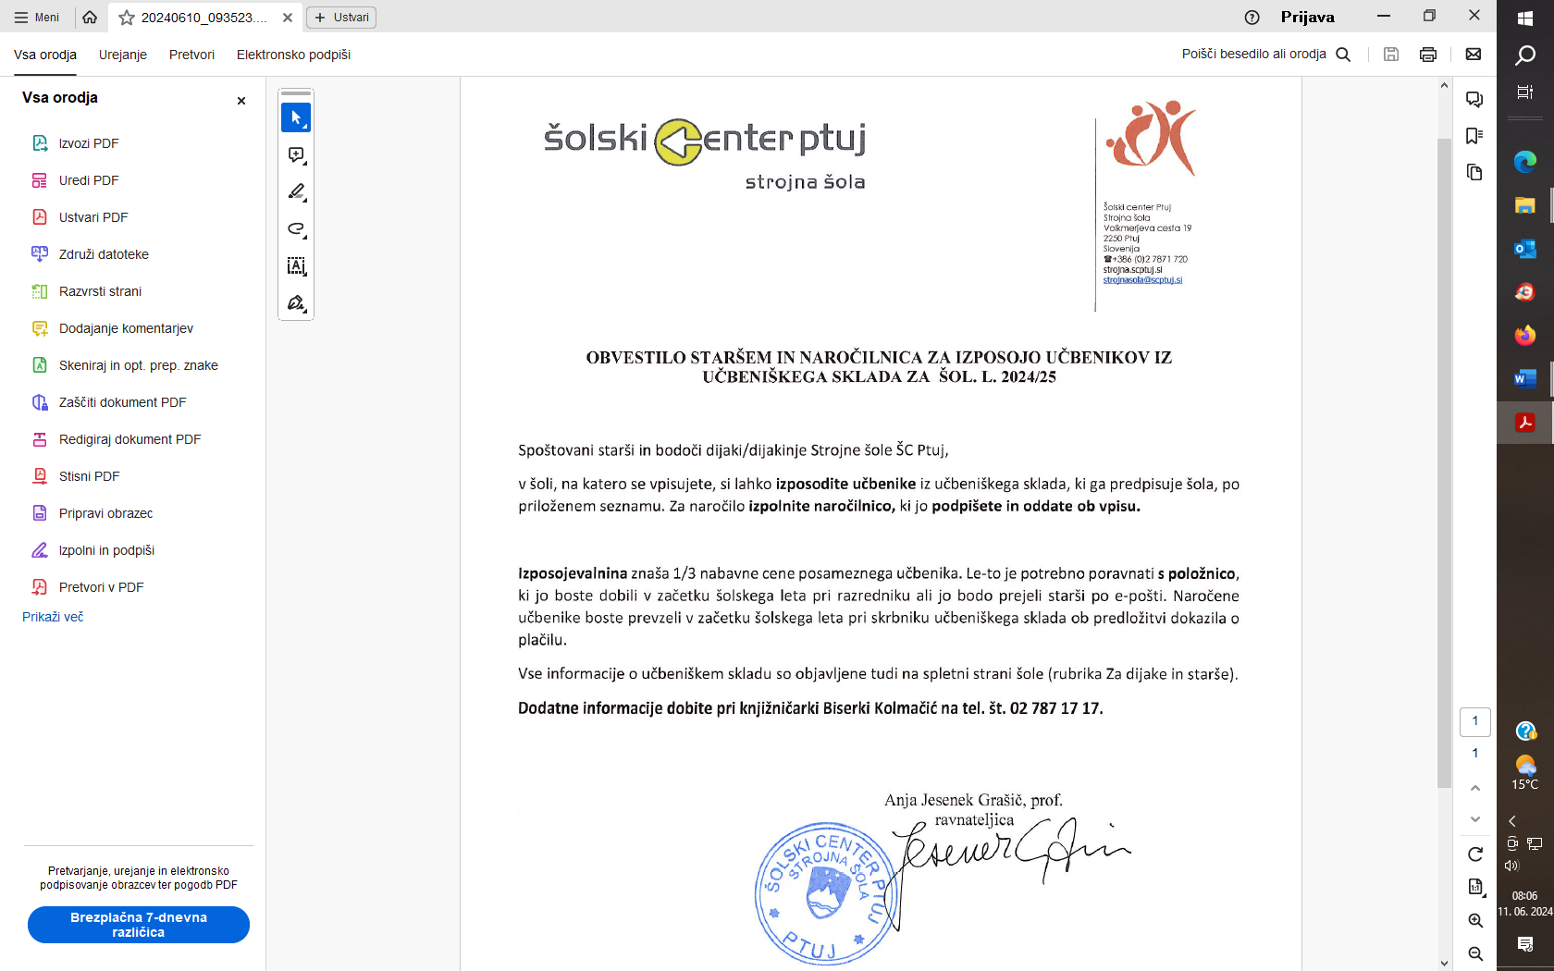

**Šolski center Ptuj - Strojna šola**

**OBLIKOVALEC KOVIN - Srednje poklicno izobraževanje 1. letnik**

IZBOR UČBENIKOV IN DELOVNIH ZVEZKOV ZA ŠOL. L. 2024/25

**A Dijaki si kupite sami:**

|  |  |  |  |
| --- | --- | --- | --- |
|  |  |  |  |
| V. Evans: ON SCREEN 2 **učbenik in delovni zvezek**, založba DZS | Angleščina kot prvi tuji jezik |  |  |
| M. Krenker, et al.: ALLES STIMMT! 1, **učbenik in delovni zvezek** , založba ROKUS-KLETT | Nemščina kot prvi tuji jezik |  |  |
| SLOVENŠČINA IN JAZ 1. Samostojni delovni zvezek za slovenščino, založba Rokuss | Slovenščina |  |  |
| **B Delovni zvezek, ki ga kupite v šoli:**  E. Broz Ž:Tehniško komuniciranje, del. zvezek, založba TZS  **C Seznam učbenikov iz US:**  **Skupni predmeti** |  |  |  |
| Družboslovje Geografija, MK N 2022 | Geografija | 15,89 | 5,29 |
| Družboslovje Zgodovina MK N 2022 | Zgodovina | 15,89 | 5,29 |
| **Zbirka nalog za matematiko 1, za poklicne šole DZS NOVO 2023** | Matematika | 18,70 | 6,23 |
| E. Broz Žižek: TEHNIŠKO KOMUNICIRANJE, učbenik, založba TZS | Strokovni predmeti | *** | *** |
| Z. Beharič: MATERIALI IN OBDELAVE V STROJNIŠTVU, učbenik, založba TZS | Strokovni predmeti | 19,77 | 2,00 |

***Učbenik in delovni zvezek izideta predvidoma septembra, zato cena še ni znana.

IZPOSOJEVALNINA CELOTNEGA KOMPLETA UČBENIKOV: 18,81 €

**NAROČILNICA ZA UČBENIŠKI SKLAD SPI 1.LETNIK**

**OBLIKOVALEC KOVIN**

**Ime in priimek starša:**

**____________________________________________________________________________**

**Ime in priimek dijaka/dijakinje:**

**____________________________________________________________________________**

Naročam naslednje učbenike (ustrezno obkroži):

|  |  |  |  |  |  |
| --- | --- | --- | --- | --- | --- |
| Družboslovje Geografija, MK N 2022 | Geografija | 15,89 | 5,29 | DA | NE |
| Družboslovje Zgodovina MK N 2022 | Zgodovina | 15,89 | 5,29 | DA | NE |
| **Zbirka nalog za matematiko 1, za poklicne šole DZS NOVO 2023** | Matematika | 18,70 | 6,23 | DA | NE |
| E. Broz Žižek: TEHNIŠKO KOMUNICIRANJE, učbenik, založba TZS | Strokovni predmeti | *** | *** | DA | NE |
| Z. Beharič: MATERIALI IN OBDELAVE V STROJNIŠTVU, učbenik, založba TZS | Strokovni predmeti | 19,77 | 2,00 | DA | NE |

Plačilo izposoje bom poravnal/a v predpisanem roku.

*(Pridržujemo si pravico do spremembe izposojevalnine v primeru nabave učbenikov po 20. 6. 2024.)*

Datum: Podpis staršev: